# 输入文件清单及内容

## 1、输入文件列清单

1. COEDA.dat : 基本数据设定

系统需处理，



1. TaiZiHQ.dat: 上下游水位流量 （边界+初始条件）

sdlm_biz_运算参数表

1. TaiZiSC.bth：河道断面数据

【李慧数据维护、翟仕召文件输出】

水动力模型运算时，根据方案选择的河流，河段，从sdlm_sys_断面分层水力参数 中，将数据输入到该文件，并复制到相应的运行路径下

1. GateHYO.txt：闸门参数

sdlm_sys_闸门定义表、sdlm_sys_闸门参数表

1. Beis.txt，Lanh.txt 等9个支流： 支流流量数据 （边界条件）

sdlm_biz_运算参数表

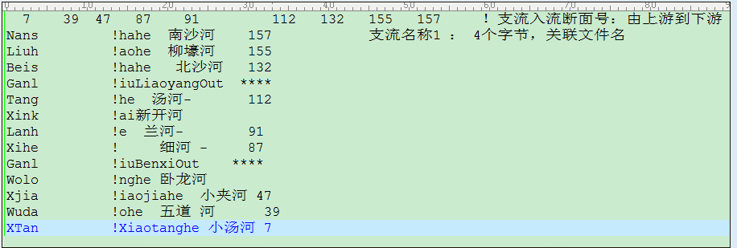

## 2、输入文件内容

1. COEDA.dat : 基本数据具体内容及解释（后台读取）

Block & Key

|  |  |  |  |
| --- | --- | --- | --- |
| 序号 | 分类 | Block_name | Block_desc |
| 1 |  | 一般的 |  |
| 2 | 河网地形 | 支流 | 根据支流名称个数，自动产生支流个数、及支流入流断面号，2个参数 |
| 3 | 流域面积 | 按固定值处理 |
| 4 | 闸门 |  |
| 5 | 水库 |  |
| 6 | 水动力 | 流量 |  |
| 7 |  | 其它 |  |

|  |  |  |  |  |
| --- | --- | --- | --- | --- |
| 序号 | Block | Key_abb | Key_name | Key_ desc |
| 1 | 一般的 | IDAN | 断面个数 |  |
| 2 | IGORY | 支流域个数 |  |
| 3 | ISHI | 末断面号 |  |
| 4 | IE | 首断面号 |  |
| 5 | NJ | 首节点号 |  |
| 6 | IFR | 是否有支流 | 0无，1有 |
| 7 | IFC | 是否有闸门、堰 | 0无，1有 |
| 8 | IFFP | 是否仅为复式断面 | 0是，1否 |
| 9 | IFHN | 低高水糙率是否不同 | 0相同，1不同 |
| 10 | IFE | 河道形状损失系数 | 0不考虑，1考虑 |
| 11 | ITEIKO | ITEIKO | 前台固定值 为0 |
| 12 | NRESV | 水库个数 | 前台不处理、根据【水库块】返回的水库参数，自动计算 |
| 13 | ICHECK | 文件检查 | 前台固定值1（检查为1，不检查为0） |
| 14 | 支流 | nr | 支流个数 | 根据支流名称个数（file_id），[支流列表]  自动生成 |
| 15 |  | 支流入流断面号 | 由上游到下游  根据支流名称个数，  自动生成。  数据格式：  7,39, 47, …. |
| 16 |  | 支流名称 | 数据来源支流文件定义，（前台选择支流名称）  数据格式：  Nans, Liuh, Beis, ….  生成文档的行数，根据“支流个数”处理。顺序为从下游到上游 |
| 17 | 流域面积 | BAA,BAASA | 主流流域面积、及系数 | 固定值：6.4,0.0 |
| 18 |  | 流域面积、及支流系数 | 固定值：0.0,0.0  生成文档的行数，根据“支流个数”处理 |
| 19 | 闸门 |  | 闸门个数 |  |
| 20 |  | 断面号 | 从上游到下游  数据来源闸门定义表，（前台选择闸门处理）[闸门列表] |
| 21 | 水库 |  | 水库断面号、及控制水位 | 水库列表【接口】，”  控制水位为前台输入值，  数据库保存格式为  水库id，水位；水库，水位； |
| 22 | 流量 | NQT | 流量间隔 （天） | 固定1 |
| 23 | IQT | IQT | 固定1 |
| 24 | NCDH | 断面类型数 | 固定1 |
| 25 | IDA(K),DHH(K) | 断面特性値 | 固定值，数据格式：  1,2.0 |
| 26 | NCL | 粗糙度个数 | 固定1 |
| 27 | ICL(K),DNL(K) | 糙率 | 数据格式：  2,0.025 |
| 28 | 其它 | IHDOWN | 下游水位情况 | 5个参数为一行 |
| 29 | IFZB | 下游河床固定 |
| 30 | INQB |  |
| 31 | INAR |  |
| 32 | SSTO | 坡度 |
| 33 | NCMAX |  | 5个参数为一行 |
| 34 | DTBMIN |  |
| 35 | RAMDAB |  |
| 36 | RAMDAS |  |
| 37 | RAMDAW |  |
| 38 | ALF | 校正系数 | 3个参数为一行 |
| 39 | CKAPPA |  |
| 40 | S |  |

*-----*-----*-----*-----*-----*-----*-----*-----*

158 IDAN, 断面个数

0 IGORY, 支流域个数

158 ISHI, 末断面号

158 IE, 首断面号

1 NJ, 首节点号

1 IFR, 是否有支流？0 为无

1 IFC, 是否有闸门、堰？ 0 为无

0 IFFP, 是否仅为复式断面 0是？？

0 IFHN, 低高水糙率是否不同，0为相同

0 IFE, 河道形状损失系数，0为不计形状损失

0 ITEIKO, 未参与计算

1 NRESV 水库个数

1 ICHECK 文件检查

*-----*-----*-----*-----*-----*-----*-----*-----*

9 nr 支流个数

7 39 47 87 91 112 132 155 157！支流入流断面号：由上游到下游

Nans !hahe 支流名称1 :4个字节，关联文件名

Liuh !aohe

Beis !hahe Ganl !iuLiaoyangOut ****

Tang !he

Lanh !e

Xihe ! Ganl !iuBenxiOut **** !Wolo !nghe

Xjia !iaojiahe

Wuda !ohe

XTan !Xiaotanghe

*-----*-----*-----*-----*-----*-----*-----*-----*

6.4 0.0 BAA,BAASA 主流流域面积

0.0 0.0 支流系数

0.0 0.0 支流

0.0 0.0 支流

0.0 0.0 支流

0.0 0.0 支流

0.0 0.0 支流

0.0 0.0 支流

0.0 0.0 支流

0.0 0.0 支流

*-----*-----*-----*-----*-----*-----*-----*-----*

7 闸门个数 nseki

8 0 断面号：（从上游到下游）， 系数

56 0

58 0

60 0

61 0

65 0

66 0

*-----*-----*-----*-----*-----*-----*-----*-----*

89 86.2 水库断面号 水库控制水位

*-----*-----*-----*-----*-----*-----*-----*-----*

1 NQT 流量间隔 （天）

1 IQT

1 NCDH 断面类型数

1 2.0 IDA(K),DHH(K) 断面特性値

1 NCL 粗糙度个数

2 0.025 ICL(K),DNL(K) 糙率

*-----*-----*-----*-----*-----*-----*-----*-----*

0 1 1 1 0.01 IHDOWN,IFZB,INQB,INAR,SSTO

下游水位情况； 下游河床固定？（0、1）；--；----； 坡度

100 30.0 0.4 0.4 0.7 NCMAX,DTBMIN,RAMDAB,RAMDAS,RAMDAW,

- ----- 未参与计算

1.0 0.4 2.65 ALF,CKAPPA,S 校正系数；----；----

1. TaiZiSC.bth：河道断面数据（后台读取）

数据解释：

断面编号（1-158），汇流河道累积个数，与下游断面间距离，断面节点个数，断面底高程

断面节点编号，高程，该高程下河宽 ，该高程对应面积，该高程对应水力半径

数据如下：

1 1 446.6667 16 194.7400 【断面行】

1 194.740 15.051 0.000 15.051 【层行】

2 194.790 15.051 0.376 15.101

 3 194.810 72.637 1.253 15.121

4 194.820 124.081 2.237 15.131

5 194.830 180.241 3.758 15.141

6 194.840 212.320 5.721 15.151

7 194.850 232.550 7.945 15.161

8 194.870 240.100 12.672 15.181

9 194.930 270.750 27.998 15.241

10 195.140 277.775 85.593 15.451

11 195.875 280.452 290.790 16.186

12 196.610 282.960 497.844 16.921

13 197.345 285.467 706.741 17.656

14 198.080 287.974 917.480 18.391

15 199.550 289.723 1342.332 19.861

16 201.020 291.100 1769.237 21.331

2 1 446.6667 16 193.3333

1 193.333 18.444 0.000 18.444

2 193.388 18.444 0.549 18.499

3 193.426 70.359 2.263 18.537

4 193.455 117.155 4.557 18.566

5 193.482 167.977 7.559 18.592

6 193.505 198.179 10.951 18.616

7 193.537 218.017 15.987 18.647

8 193.577 227.288 23.526 18.687

9 193.643 254.028 39.078 18.754

10 193.830 260.899 89.098 18.941

11 194.494 265.265 269.547 19.605

12 195.158 269.489 452.204 20.269

13 195.878 272.178 648.165 20.989

14 196.598 274.867 846.048 21.709

15 198.038 277.525 1245.783 23.148

16 199.477 279.872 1648.774 24.588

。。。。

。。。。

1. TaiZiHQ.dat: 上下游水位流量（后台读取）

数据解释：

年，月，日，时间点，水位,流量，JWZ，JWD，JWT（后三数不参与 计算）

数据如下：

5 1996 1/ 1 24.0 3.6 28.9 1 1 1

**水**

**位**

**数**

**据**

**流**

**量**

**数**

**据**

1996 1/ 2 24.0 3.6 28.9

1996 1/ 3 24.0 3.5 28.7

1996 1/ 4 24.0 3.5 28.1

1996 1/ 5 24.0 3.4 28.2

1996 1/ 6 24.0 3.4 29.5

1996 1/ 7 24.0 3.4 29.7

。。。。

1996 12/31 24.0 3.4 14.3 1 1 1

1. GateHYO.txt：闸门参数（后台读取）

数据解释：闸门名称

闸门上游水位 闸门下游流量

部分数据如下：

|  |  |  |  |  |  |  |  |
| --- | --- | --- | --- | --- | --- | --- | --- |
| 赛东 |  | 威宁 |  | 小堡 |  | 姚家 |  |
| H上游 | Q下游 | H上游 | Q下游 | H上游 | Q下游 | H上游 | Q下游 |
| 190 | 0 | 120 | 0 | 113.57 | 0 | 109.7 | 0 |
| 190.21 | 69.656 | 120.21 | 53.745 | 113.78 | 49.686 | 109.91 | 44.048 |
| 190.37 | 304.24 | 120.37 | 234.75 | 113.94 | 217.02 | 110.07 | 192.4 |
| 190.5 | 632.51 | 120.5 | 488.03 | 114.07 | 451.17 | 110.2 | 399.98 |
| 190.45 | 1042.8 | 120.45 | 804.63 | 114.02 | 743.86 | 110.15 | 659.46 |
| 190.35 | 1293 | 120.35 | 997.68 | 113.92 | 922.33 | 110.05 | 817.68 |
| 190.29 | 1393.1 | 120.29 | 1074.9 | 113.86 | 993.72 | 109.99 | 880.97 |
| 190.15 | 1509.2 | 120.15 | 1164.5 | 113.72 | 1076.5 | 109.85 | 954.38 |
| 190.43 | 1789.4 | 120.43 | 1380.7 | 114 | 1276.4 | 110.13 | 1131.6 |
| 190.71 | 2057.6 | 120.71 | 1587.6 | 114.28 | 1467.7 | 110.41 | 1301.2 |
| 190.89 | 2283.8 | 120.89 | 1762.2 | 114.46 | 1629.1 | 110.59 | 1444.2 |
| 191.07 | 2504 | 121.07 | 1932 | 114.64 | 1786.1 | 110.77 | 1583.5 |
| 191.29 | 2794.2 | 121.29 | 2156 | 114.86 | 1993.2 | 110.99 | 1767 |
| 191.41 | 2952.4 | 121.41 | 2278 | 114.98 | 2105.9 | 111.11 | 1867 |
| 191.62 | 3240.6 | 121.62 | 2500.4 | 115.19 | 2311.5 | 111.32 | 2049.3 |
| 191.79 | 3496.8 | 121.79 | 2698.1 | 115.36 | 2494.3 | 111.49 | 2211.3 |
| 191.99 | 3799 | 121.99 | 2931.3 | 115.56 | 2709.9 | 111.69 | 2402.4 |
| 192.18 | 4115.3 | 122.18 | 3175.3 | 115.75 | 2935.5 | 111.88 | 2602.4 |
| 192.33 | 4347.5 | 122.33 | 3354.4 | 115.9 | 3101.1 | 112.03 | 2749.2 |
| 192.42 | 4511.6 | 122.42 | 3481.1 | 115.99 | 3218.2 | 112.12 | 2853 |
| 192.56 | 4767.8 | 122.56 | 3678.8 | 116.13 | 3400.9 | 112.26 | 3015 |
| 192.68 | 4972 | 122.68 | 3836.3 | 116.25 | 3546.6 | 112.38 | 3144.1 |

1. Beis.txt，Lanh.txt 等9个支流流量数据（后台读取）

数据解释：前三行无实际意义

第四行起 temp1,temp2,temp3, 流量，年/月/日时间 (temp未参与计算)

Beis.txt数据如下：

**流**

**量**

**数**

**据**

|  |  |  |  |  |  |  |
| --- | --- | --- | --- | --- | --- | --- |
| Beishahe | Discharge |  |  |  |  |  |
| Time | 89Discharge | 72Discharge | 90Discharge | 96Discharge | |  |
| Unit | 100001 | 1800 | 0 | 100001 | 1800 | 0 |
|  | 3.51 | 1.41 | 3.92 | 0.58 | 1996/1/1 | 0:00:00 |
|  | 3.55 | 1.32 | 3.84 | 0.57 | 1996/1/2 | 0:00:00 |
|  | 3.55 | 1.3 | 3.77 | 0.72 | 1996/1/3 | 0:00:00 |
|  | 3.59 | 1.39 | 3.69 | 0.49 | 1996/1/4 | 0:00:00 |
|  | 3.67 | 1.46 | 3.61 | 0.45 | 1996/1/5 | 0:00:00 |
|  | 3.64 | 1.76 | 3.54 | 0.57 | 1996/1/6 | 0:00:00 |
|  | 3.72 | 1.72 | 3.54 | 0.53 | 1996/1/7 | 0:00:00 |
|  | 3.74 | 1.61 | 3.54 | 0.55 | 1996/1/8 | 0:00:00 |
|  | 3.77 | 1.69 | 3.55 | 0.44 | 1996/1/9 | 0:00:00 |
|  | 3.79 | 1.76 | 3.55 | 0.5 | 1996/1/10 | 0:00:00 |
|  | 3.91 | 1.65 | 3.56 | 0.48 | 1996/1/11 | 0:00:00 |
|  | 3.78 | 1.44 | 3.57 | 0.43 | 1996/1/12 | 0:00:00 |
|  | 3.65 | 1.4 | 3.62 | 0.52 | 1996/1/13 | 0:00:00 |
|  | 3.63 | 1.43 | 3.67 | 0.55 | 1996/1/14 | 0:00:00 |
|  | 3.55 | 1.35 | 3.73 | 0.41 | 1996/1/15 | 0:00:00 |
|  | 3.51 | 1.46 | 3.79 | 0.42 | 1996/1/16 | 0:00:00 |
| 。。。 |  |  |  |  |  |  |
|  | 3.9 | 3.25 | 2.77 | 2.37 | 1996/12/28 | 0:00:00 |
|  | 4 | 3.25 | 2.78 | 2.47 | 1996/12/29 | 0:00:00 |
|  | 4.01 | 3.13 | 2.77 | 2.39 | 1996/12/30 | 0:00:00 |

# 输出文件清单及内容

## 1、输出文件列清单

1. hydro.plt : 基本水流数据输出
2. OUTQAB.000: 上下游水位流量

## 2、输出文件内容

1. hydro.plt: 基本数据具体内容及解释

数据解释：

以日为单位，列出所有计算断面相关参数，前三行为河道时间基本信息

第四行：断面号 距起点长度 流量 断面最底高程 断面水位 断面水深 断面流速 fr数

部分数据如下：

TITLE="TAIZI RIVER: T= 5 1996. 1. 1(d)"

VARIABLES=SEC X Q ZB ZS D V Fr

ZONE T= " 5 1996. 1. 1(d)"

1 0.00 28.90 194.74 194.84 0.101 4.84 0.03

2 0.45 28.90 193.33 193.53 0.197 1.94 0.03

 3 0.89 28.90 191.93 192.17 0.241 1.82 0.03

4 1.34 28.90 190.52 190.80 0.279 1.71 0.03

5 1.79 28.90 189.11 190.10 0.982 0.20 0.03

6 2.23 28.90 187.71 190.10 2.389 0.07 0.03

7 2.68 31.88 186.30 190.10 3.796 0.05 0.03

8 3.75 31.88 184.68 190.10 5.411 0.03 0.03

9 4.82 31.88 183.07 190.10 7.026 0.02 0.03

10 5.89 31.88 181.46 181.84 0.385 1.74 0.03

。。。。。

156 209.67 39.34 2.12 3.63 1.509 0.33 0.03

157 211.70 40.65 0.94 3.62 2.681 0.26 0.03

158 213.45 40.65 1.69 3.60 1.910 0.28 0.03

1. OUTQAB.000: 基本数据具体内容及解释

数据解释：

以日为单位，分三组分别列出计算断面（如158个）的流量数据、面积数据、宽度数据。

数据如下：

5 1996 1 1

流量数据

28.90 28.90 28.90 28.90 28.90 28.90 31.88 31.88 31.88 31.88

31.88 31.88 31.88 31.88 31.88 31.88 31.88 31.88 31.88 31.88

31.88 31.88 31.88 31.88 31.88 31.88 31.88 31.88 31.88 31.88

31.88 31.88 31.88 31.88 31.88 31.88 31.88 31.88 31.88 31.88

31.88 31.88 31.88 31.88 31.88 31.88 32.08 32.08 32.08 32.08

32.08 32.08 32.08 32.08 32.08 32.08 32.08 32.08 32.08 32.08

32.08 32.08 32.08 32.08 32.08 32.08 32.08 32.08 32.08 32.08

32.08 32.08 32.08 32.08 32.08 32.08 32.08 32.08 32.08 32.08

32.08 32.08 32.08 32.08 32.08 32.08 35.20 35.20 35.20 35.20

36.46 36.46 36.46 36.46 36.46 36.46 36.46 36.46 36.46 36.46

36.46 36.46 36.46 36.46 36.46 36.46 36.46 36.46 36.46 36.46

36.46 38.74 38.74 38.74 38.74 38.74 38.74 38.74 38.74 38.74

38.74 38.74 38.74 38.74 38.74 38.74 38.74 38.74 38.74 38.74

38.74 39.32 39.32 39.32 39.32 39.32 39.32 39.32 39.32 39.32

39.32 39.32 39.32 39.32 39.32 39.32 39.32 39.32 39.32 39.32

39.32 39.32 39.32 39.32 39.34 39.34 40.65 40.65

面积数据

5.97 14.93 15.88 16.91 145.48 432.74 682.29 1018.73 1308.03 18.34 15.60 27.30 10.19 26.68 29.30 41.13 32.47 29.13 17.05 19.10 20.78 24.15 20.06 40.51 36.62 35.42 35.97 30.19 30.00 23.51 23.16 22.03 23.00 26.48 26.47 23.94 21.98 33.31 22.58 23.43 21.64 23.29 25.94 28.09 35.09 35.46 185.23 27.86 46.85 31.06 95.97 571.67 1049.33 1541.58 2066.81 2639.71 993.60 1476.00 721.21 1074.64 580.04 455.25 795.79 1144.94 1400.74 876.06 31.85 19.39 28.02 26.61 34.30 48.95 23.50 48.16 430.66 832.70 1234.49 1635.42 2029.28 2401.03 2754.55 3093.71 3421.45 3739.61 4049.65 4353.00 4650.73 4995.71 5335.10 11.94 11.02 10.42 10.06 28.09 36.50 28.99 32.27 66.95 143.25 26.74 28.15 28.09 40.33 23.74 21.33 21.41 18.74 18.70 15.33 22.16 52.03 544.74 30.03 23.55 19.10 16.87 18.12 41.44 121.62 19.47 47.52 512.63 278.19 14.19 91.40 231.14 45.16 117.71 342.96 138.53 88.66 114.53 81.16 143.66 124.48 245.40 29.66 96.09 188.58 114.65 55.55 77.41 507.00 54.89 37.88 51.82 83.18 84.06 75.28 150.07 69.88 77.91 31.45 232.07 198.85 120.15 154.76 144.24

214.57 213.86 182.27 150.86 214.34 219.46 214.41 203.34 185.86 83.41 70.62 100.96 79.87 74.65 128.79 185.86 141.38 99.00 113.77 107.63 91.73 78.68 63.78 123.70 194.74 166.79 139.03 110.99 83.66 56.48 107.35 63.16 69.00 81.89 87.13 84.74 101.77 158.88 240.05 183.71 132.96 120.02 132.76 140.12 148.76 160.84 198.02 161.10 192.22 187.51 244.52 309.80 308.54 334.68 358.92 414.36 303.90 325.82 273.27 300.35 263.21 259.11 278.68 295.68 306.66 275.60 154.59 194.05 152.77 177.32 153.45 158.78 97.52 101.62 250.03 256.33 262.81 269.50 275.05 275.48 276.43 277.82 279.56 281.59 283.86 286.33 288.98 292.29 295.78 96.57 94.82 92.03 89.98 65.85 72.23 71.41 72.97 86.23 124.15 80.27 161.75 158.57 151.90 81.76 65.25 57.13 47.34 39.17 29.23 24.85 27.56 227.26 102.47 71.24 40.99 38.04 43.45 50.33 67.23 60.61 140.01 372.26 280.80 127.37 135.09 227.92 133.96 135.47 226.41 188.52 114.77 71.40 93.24 136.78 189.24 196.64 103.04 225.18 424.93 266.41 91.13 42.45 696.12 137.13 67.93 52.02 75.44 45.53 65.30 70.10 106.39 70.35 75.43 184.76 178.00 106.08 151.20 98.21

宽度数据

1996 1 2

28.90 28.90 28.90 28.90 28.90 28.90 31.88 31.88 31.88 31.88

31.88 31.88 31.88 31.88 31.88 31.88 31.88 31.88 31.88 31.88

31.88 31.88 31.88 31.88 31.88 31.88 31.88 31.88 31.88 31.88

。。。。。

# 界面展示及相关数据

## 对河道断面展示

涉及数据：原始断面数据（66个）+计算结果水位数据（hydro.plt第5列）

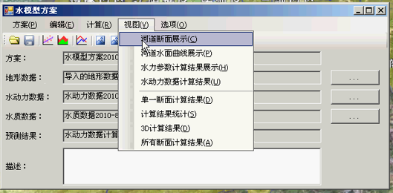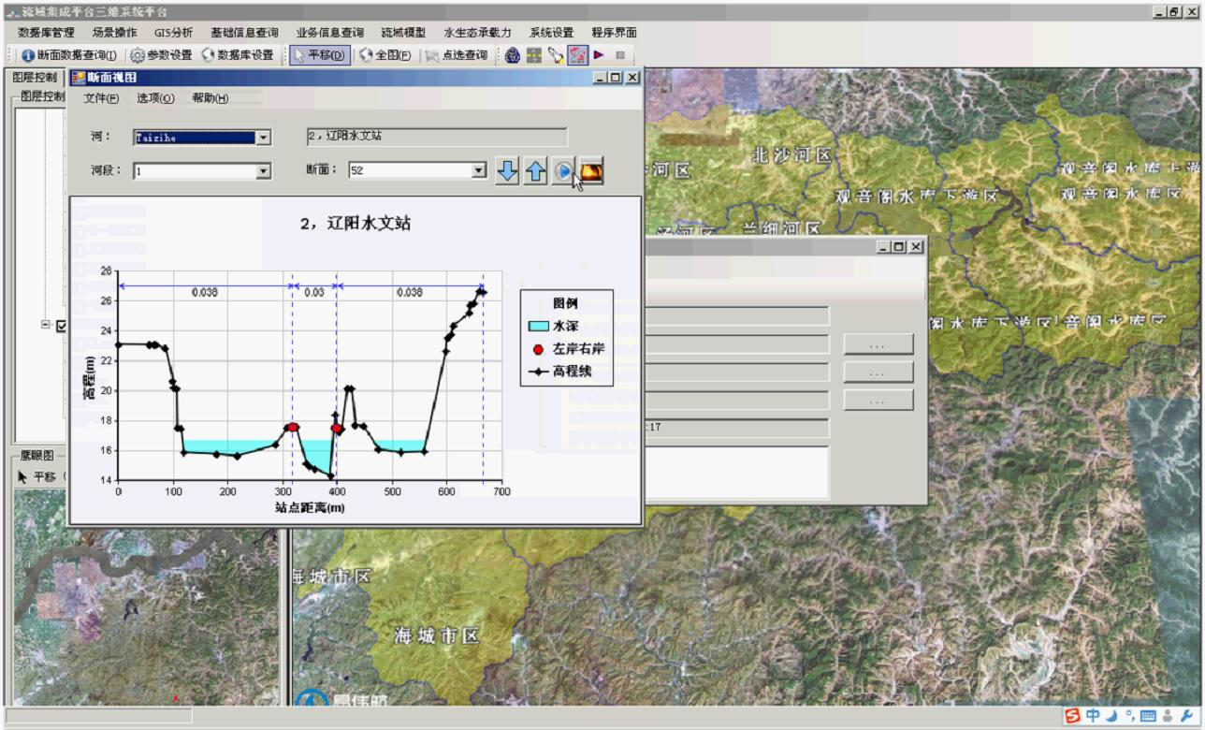

选择动画播放按钮，进行水位动态显示

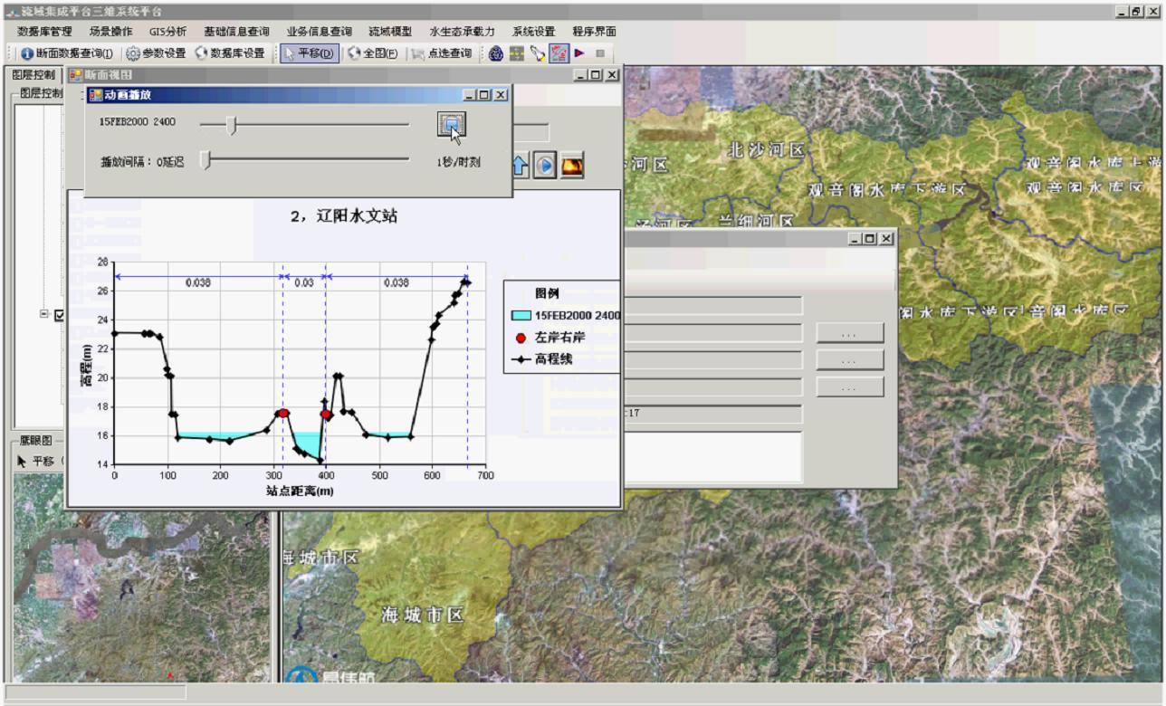

## 对河道水面曲线展示（同样可以动态显示）

涉及数据：计算结果水位数据（hydro.plt第4、5列）

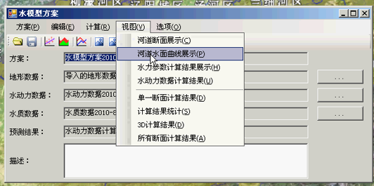

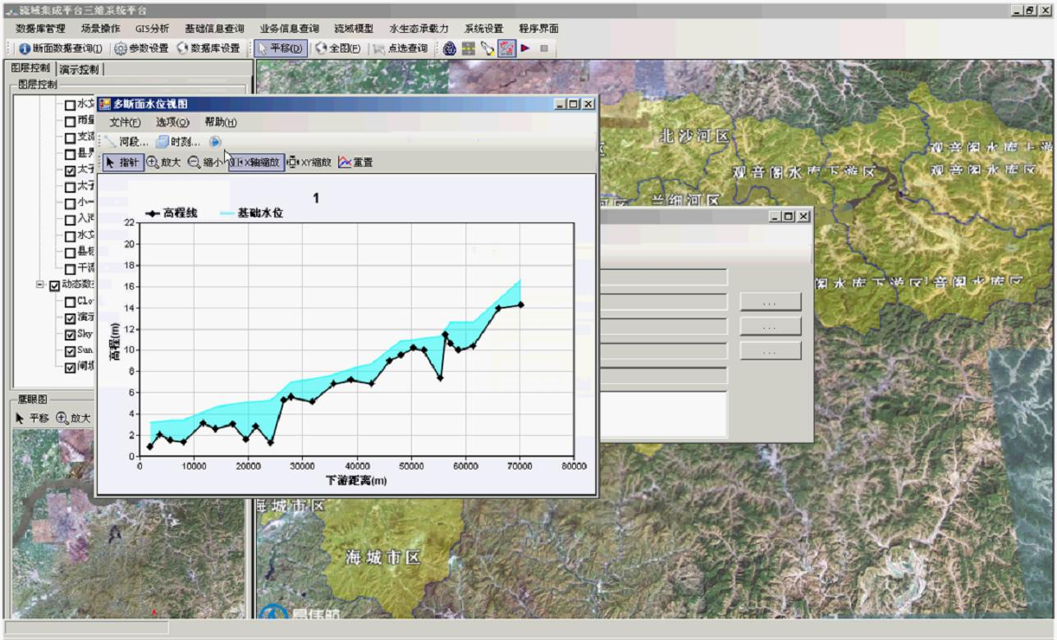

## 水力参数展示

1. 水位流量曲线

涉及数据：计算结果水位数据（hydro.plt第3、5列）

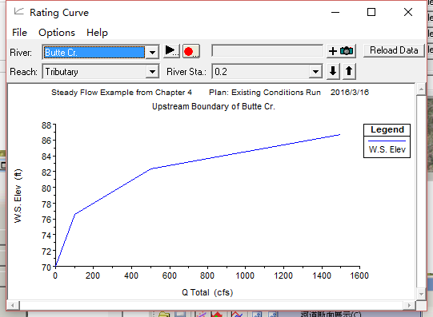

1. 流速曲线
2. 涉及数据：计算结果水位数据（hydro.plt第2、7列）

